勞動部職業安全衛生署
114年特定製程產業改善安全衛生工作環境補助計畫
安全衛生簡訊
主題 | 小型鑄件冒口作業之危害
合作公會 | 鑄造品同業公會
內容概述
- 製程說明
小型鑄件在澆鑄成型後，為去除多餘的冒口部分，需進行冒口撥開作業、冒口敲除作業。作業過程常使用手錘或氣動撥開器。
冒口敲除或撥開工程程序如下:
1.將小型鑄件穩固置於作業台。
2.選用適當之敲除工具，如手錘或氣動撥開器。
3.對準冒口施以適當敲擊力道，使冒口裂脫離。或以撥開器使冒口與鑄件分離。

過程中存在高溫、火花飛濺、粉塵飛揚與飛屑打擊等職業危害，需特別注意作業安全。
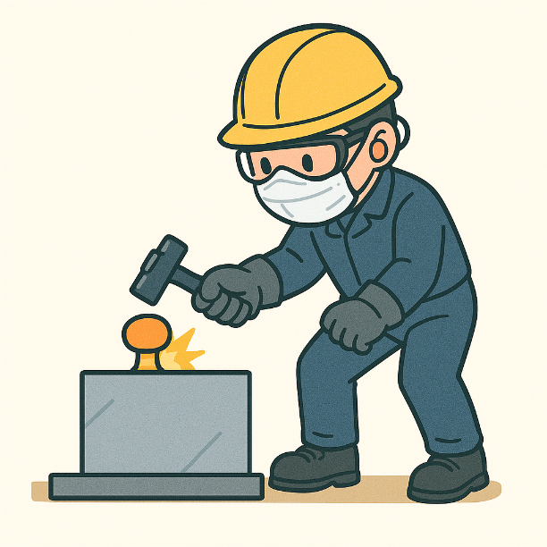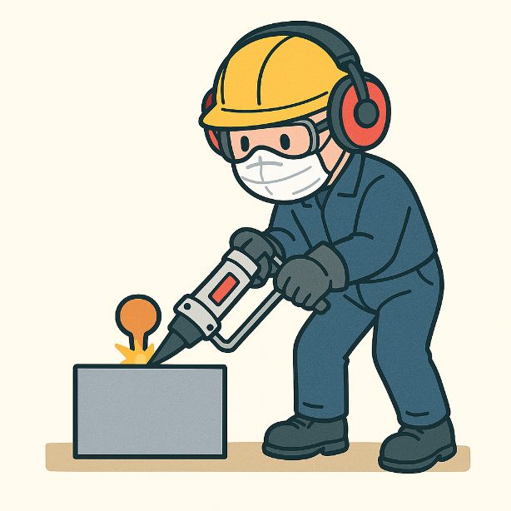

後處裡冒口去除作業情形

  - 操作之機械設備或器具
    - 手持式氣動撥開器：利用壓縮空氣產生沖擊力，快速分離冒口與鑄件。
    - 手錘冒口作業：傳統手動敲擊工具，適用於小型或易脫落之冒口。

  - 作業人員資格
    - 教育訓練：作業人員應接受冒口敲除及撥開作業程序、設備使用方法與緊急應變措施之教育訓練，並定期參加職業安全衛生再訓練，以確保作業安全。
    - 健康條件：作業人員需具備良好之視力、聽力及手部操作靈活性，並經過健康檢查合格，以適應高頻氣動作業及敲擊作業之負荷。

- 潛在危害風險與情境
  - 業現場若地面油滑或障礙物未清除，作業中易發生人員滑倒、絆倒等跌倒傷害
  - 敲除冒口過程中，冒口飛脫高速彈出，可能造成作業人員頭部或身體撞擊傷害。
  - 使用氣動撥開器時，如未妥善握持或氣壓異常，易發生工具脫落事故。
  - 敲擊或撥開作業中，金屬飛屑，容易刺傷眼睛，引發工安事故。
  - 敲除冒口作業時產生粉塵，長期暴露將造成作業人員呼吸道之影響。

- 危害控制策略與方法
  - 工程控制：
    - 作業區鋪設防滑地面並保持乾燥，設置警示標誌，防止滑倒絆倒事故。
    - 設置適當防護屏障，防止冒口飛脫及金屬鐵削飛濺造成作業人員受傷。
    - 設置環境集塵設備，降低作業區金屬粉塵濃度，保護呼吸道健康。
  - 管理措施：
    - 作業前主管巡查地面、設備及作業環境，確保防滑、防絆倒之完整無缺。
    - 設立冒口敲除及撥開作業標準流程，確認安全防護規定並落實執行。
    - 訂定氣動工具檢查、維護及更換制度，避免異常導致作業危害發生。
  - 個人防護具
    - 作業時須配戴護目鏡，防止冒口飛脫及金屬飛屑擊傷眼睛與臉部。
    - 使用撥開器及手工具時，必須配戴擊手套與安全鞋，防止夾傷與砸傷。
    - 進行敲除作業時，作業人員須配戴防塵口罩，保護呼吸系統

- 參考資料
  - 勞動部職業安全衛生署《金屬加工作業粉塵防護指引》。
  - 勞動及職業安全衛生研究所《氣動工具安全操作手冊》。
  - 國家標準CNS 3379《機械防護裝置及安全規範》。

